FORMATO PARA EL INGRESO DE INFORMES DE PLAN DE MANEJO PARA GENERADORES DE RESIDUOS DE MANEJO ESPECIAL

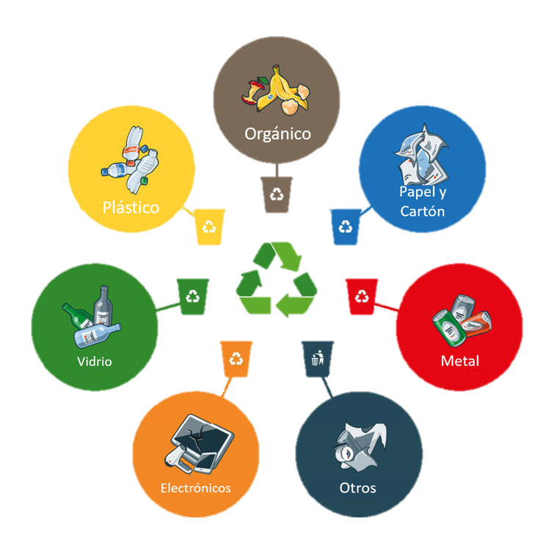

# **Instrucciones del llenado de la guía**

1. **Toda la documentación a la que se refiere el presente, deberá entregarse en formato digital a través de los siguientes correos electrónicos:** [oficialia.medioambiente@oaxaca.gob.mx](mailto:oficialia.medioambiente@oaxaca.gob.mx) y [fomentoeconomiacircular@gmail.com](mailto:fomentoeconomiacircular@gmail.com)
2. **La documentación legal que se deberá anexar junto con los Informes, podrá consultarse en las tablas (ver págs. 3 y 12)**
3. La persona física o moral deberá de asegurarse que no se dejarán espacios en blanco en dicho formato.
4. En caso de que los espacios no sean suficientes, podrá agregar anexos, haciendo referencia en el apartado correspondiente.

**NOTA IMPORTANTE: La entrega de los informes deberá realizarse de acuerdo a los tiempos establecidos en la Autorización o última Revalidación. NO se aceptará la entrega extemporánea de Informes y deberán ingresar la información completa para poder ser validados por esta Secretaría.**

1. **DOCUMENTACIÓN QUE DEBERÁ ANEXARSE EN EL INFORME TRIMESTRAL, SEMESTRAL O ANUAL.**

|  |  |
| --- | --- |
| **DOCUMENTACIÓN OBLIGATORIA QUE SE DEBERÁ INGRESAR CON EL INFORME TRIMESTRAL, SEMESTRAL O ANUAL, SEGÚN SEA EL CASO.** | |
| **1** | **Oficio de ingreso de informe** dirigido a la **DRA. KARIME UNDA HARP**, Secretaria de Medio Ambiente, Biodiversidad, Energías y Sostenibilidad, que deberá contener lo siguiente: nombre del Representante Legal, domicilio para oír y recibir notificaciones, nombre de la empresa y sucursal o cedis (si aplica), número de autorización, número de revalidación (si aplica), número de oficio de la última Autorización, número de expediente, número de informe que se está ingresando e información de contacto. |
| **2** | **Formato de informe debidamente requisitado.** |
| **3** | Copia de los **contratos, convenios o acuerdos** con las personas físicas o morales de **recolección, transporte, destino (acopio y/o almacenamiento) o disposición final** de los residuos de manejo especial. |
| **4** | Autorización, vigente, de las personas físicas o morales del **destino o disposición final** de los residuos de manejo especial emitida por esta Secretaría y/o en el Estado donde presten sus servicios. |
| **5** | Copia del registro de descarga de aguas residuales emitido por el municipio o CONAGUA y Análisis de Laboratorio Acreditado **(APLICA SI EL RESIDUO SON LODOS).** |
| **6** | Copia de la Licencia de Uso de Suelo o Licencia de Funcionamiento, vigente. |
| **7** | Copia de la Constancia, vigente, de Protección Civil. |
| **8** | Permiso, vigente, para el uso del Relleno Sanitario emitido por la Autoridad Municipal **(Aplica sólo cuando se envían residuos no valorizables a Relleno Sanitario).** |
| **9** | Permiso, vigente, emitido por la Autoridad Municipal a granjas de puercos o ganado por el manejo de residuos orgánicos **(Aplica sólo si la empresa genera residuos orgánicos que se envían a aprovechamiento en granjas de puercos o ganado).** |
| **10** | Permiso, vigente, emitido por la Autoridad correspondiente para bancos de tiro de residuos de manejo especial **(Aplica sólo cuando se generen residuos por construcción, mantenimiento y/o remodelación, que se envíen a estos sitios).** |

**NOTA: En caso de que se haya realizado alguna de las siguientes modificaciones en la información de la empresa desde la última Autorización o Revalidación, se deberá ingresar la información correspondiente:**

|  |  |  |
| --- | --- | --- |
| **MODIFICACIÓN** | | **DOCUMENTACIÓN PROBATORIA A INGRESAR EN INFORME** |
| **1** | **CAMBIO DE RAZÓN SOCIAL** | * ACTA CONSTITUTIVA ACTUAL * CONSTANCIA DE SITUACIÓN FISCAL ACTUALIZADA. |
| **2** | **CAMBIO DE REPRESENTANTE LEGAL** | * PODER NOTARIAL A NOMBRE DEL NUEVO REPRESENTANTE. * IDENTIFIACIÓN OFICIAL DEL REPRESENTANTE LEGAL. |
| **3** | **CAMBIO DEL PRESTADOR DE SERVICIOS PARA LA RECOLECCIÓN, TRANSPORTE, ACOPIO, ALMACENAMIENTO, TRATAMIENTO Y/O DISPOSICIÓN FINAL DE RESIDUOS DE MANEJO ESPECIAL** | * CONTRATO, CONVENIO O ACUERDO, VIGENTE, CON EL PRESTADOR DE SERVICIOS. * AUTORIZACIÓN, VIGENTE, DEL PRESTADOR POR EL MANEJO DE RME EMITIDA POR ESTA SECRETARÍA O ESTADO DONDE PRESTE SUS SERVICIOS. |
| **4** | **INCLUSIÓN DE OTROS RESIDUOS A GENERAR POR LA EMPRESA** | * LISTADO DE RESIDUOS A INCLUIR EN LA AUTORIZACIÓN Y LA CANTIDAD A GENERAR (TON/MES). * CONTRATOS CONVENIO O ACUERDO, VIGENTE, CON EL PRESTADOR DE SERVICIOS. * AUTORIZACIÓN, VIGENTE, DEL PRESTADOR POR EL MANEJO DE RME EMITIDA POR ESTA SECRETARÍA O ESTADO DONDE PRESTE SUS SERVICIOS. |

III. FORMATO DE INFORME TRIMESTAL, SEMESTRAL O ANUAL.

3.1 TABLA RESUMEN DE CONDICIONANTES.

|  |  |  |  |
| --- | --- | --- | --- |
| **NÚMERO DE AUTORIZACIÓN O REVALIDACIÓN** | | |  |
| **NÚMERO DE EXPEDIENTE** | | |  |
| **VIGENCIA** | | |  |
| **PERIODICIDAD DE INFORMES DE ACUERDO A LA RESOLUCIÓN VIGENTE** | | |  |
| **No.** | **CONDICIONANTE** | **FORMA DE CUMPLIMIENTO / EVIDENCIA** | **OBSERVACIONES** |
|  |  |  |  |
|  |  |  |  |
|  |  |  |  |
|  |  |  |  |
|  |  |  |  |
|  |  |  |  |

* 1. TABLA RESUMEN DE LOS RESIDUOS GENERADOS TRIMESTRALMENTE.

|  |  |  |  |  |  |  |  |
| --- | --- | --- | --- | --- | --- | --- | --- |
| **Empresa Generadora** | | | **Recolección y Transporte** | | | **Tratamiento y/o Disposición Final** | |
| **Nombre del residuo** | **Cantidad generada (ton/mes)** | **Forma de Almacenamiento** | **Nombre de la Persona física o moral que recolecta y/o transporta** | **Forma de Recolección** | **Tipo de Vehículo** | **Persona física o moral encargada del Acopio y/o Almacenamiento** | **Persona física o moral encargada del Tratamiento y/o Disposición Final.** |
|  |  |  |  |  |  |  |  |
|  |  |  |  |  |  |  |  |
|  |  |  |  |  |  |  |  |
|  |  |  |  |  |  |  |  |

**\*Esta tabla resumen deberá estar respaldada por las bitácoras de generación de residuos que maneje la empresa (revisar condicionantes).**

* 1. RESUMEN DEL APROVECHAMIENTO DE RESIDUOS GENERADOS.

|  |  |  |
| --- | --- | --- |
| **TOTAL DE RESIDUOS GENERADOS (TON/TRIMESTRE)** | **TOTAL DE RESIDUOS APROVECHADOS (TON/TRIMESTRE)** | **TOTAL DE RESIDUOS SIN APROVECHAMIENTO (TON/TRIMESTRE)** |
|  |  |  |

3.3.1 SEGUIMIENTO DE ESTRATEGIAS.

1. ¿Qué acciones lleva a cabo la empresa para lograr el aprovechamiento que se reporta en la tabla 3.3?
2. ¿Qué limitantes se han presentado durante la ejecución de las estrategias planteadas en su Plan de Manejo y de qué manera han logrado continuar para alcanzar las metas propuestas en su Plan?
3. ¿Qué acciones han implementado para reducir la cantidad total de residuos generados por las actividades de la empresa?

3.3.2 DATOS ESTADÍSTICOS DE LA GENERACIÓN Y APROVECHAMIENTO DE RESIDUOS SÓLIDOS URBANOS Y DE MANEJO ESPECIAL.

**Instrucciones:** En este apartado deberá incluir tablas comparativas y gráficas estadísticas que permitan visualizar los avances en el manejo de residuos de manejo especial durante cada trimestre, por ejemplo: porcentaje de disminución en la generación de los tipos de residuos, porcentaje de residuos enviados a valorización y disposición final.

3.4 INFORMACIÓN GENERAL DE LAS PERSONAS FÍSICAS O MORALES ENCARGADAS DEL DESTINO DE LOS RESIDUOS DE MANEJO ESPECIAL (RECOLECCIÓN, TRANSPORTE, ACOPIO, ALMACENAMIENTO, TRATAMIENTO Y/O DISPOSICIÓN FINAL).

|  |  |  |  |  |  |  |  |
| --- | --- | --- | --- | --- | --- | --- | --- |
| **Nombre de la persona física o moral de destino** | **Representante Legal** | **Domicilio** | **Nombre del residuo(s) que se entrega** | **No. de Autorización** | **Fecha de la última Autorización** | **Vigencia de la última Autorización** | **Estado Emisor** |
|  |  |  |  |  |  |  |  |
|  |  |  |  |  |  |  |  |

3.5 CAPACITACIONES EN MATERIA DE MANEJO DE RESIDUOS OTORGADAS.

|  |  |  |  |  |  |
| --- | --- | --- | --- | --- | --- |
| **Modalidad de Capacitación** | **Tema** | **Facilitador** | **Fecha en que se impartió** | **Total de horas** | **Número de participantes** |
|  |  |  |  |  |  |
|  |  |  |  |  |  |
|  |  |  |  |  |  |

**\*Esta tabla deberá estar respaldada por evidencia fotográfica y los diplomas o certificados en original con su respectiva copia para cotejo.**

IV. FORMATO INFORME FINAL.

|  |  |
| --- | --- |
| **DOCUMENTACIÓN OBLIGATORIA QUE SE DEBERÁ INGRESAR CON EL INFORME FINAL.** | |
| **1** | **Oficio de ingreso de informe y solicitud de revalidación** dirigido a la **DRA. KARIME UNDA HARP**, Secretaria de Medio Ambiente, Biodiversidad, Energías y Sostenibilidad, que deberá contener lo siguiente: nombre del Representante Legal, domicilio para oír y recibir notificaciones, nombre de la empresa y sucursal o cedis (si aplica), número de autorización, número de revalidación (si aplica), número de oficio de la última Autorización, número de expediente, número de informe que se está ingresando e información de contacto. |
| **2** | **Formato de informe final debidamente requisitado.** |
| **3** | **LÍNEA DE PAGO Y COMPROBANTE DE PAGO.** |
| **4** | Copia de los **acuses de ingreso** de los informes solicitados en la última Autorización o Revalidación, o bien, copia del **oficio de validación** del cumplimiento de condicionantes. |
| **5** | Copia de los **contratos, convenios o acuerdos** con las personas físicas o morales de **recolección, transporte, destino (acopio y/o almacenamiento) o disposición final** de los residuos de manejo especial. |
| **6** | Autorización, vigente, de las personas físicas o morales del **destino o disposición final** de los residuos de manejo especial emitida por esta Secretaría y/o en el Estado donde presten sus servicios. |

4.1 TABLA RESUMEN DE RESIDUOS GENERADOS DURANTE LA VIGENCIA DE SU ÚLTIMA AUTORIZACIÓN O REVALIDACIÓN.

|  |  |  |  |
| --- | --- | --- | --- |
| **Nombre del residuo** | **Cantidad generada (ton/trimestre)** | **Nombre de la Persona física o moral encargada de la Recolección y Transporte.** | **Nombre de la Persona física o moral encargada del destino (acopio, almacenamiento, tratamiento y/o disposición final)** |
|  |  |  |  |
|  |  |  |  |
|  |  |  |  |

4.1.2 TABLA RESUMEN DE LAS PERSONAS FÍSICAS O MORALES ENCARGADAS DEL DESTINO DE LOS RESIDUOS (RECOLECCIÓN, TRANSPORTE, ACOPIO, ALMACENAMIENTO, TRATAMIENTO Y/O DISPOSICIÓN FINAL), CON LAS QUE CONTINÚAN TENIENDO RELACIÓN COMERCIAL Y SON CONSIDERADAS PARA SU ALTA EN LA PRÓXIMA REVALIDACIÓN.

|  |  |  |  |  |  |  |  |
| --- | --- | --- | --- | --- | --- | --- | --- |
| **Nombre de la persona física o moral de destino** | **Representante Legal** | **Domicilio** | **Nombre del residuo(s) que se entrega** | **No. de Autorización** | **Fecha de la última Autorización** | **Vigencia de la última Autorización** | **Estado Emisor** |
|  |  |  |  |  |  |  |  |
|  |  |  |  |  |  |  |  |
|  |  |  |  |  |  |  |  |